 | Емблема  кафедри (за наявності) | Кафедра органічної хімії та технології органічних речовин
Мас-спектрометрія органічних сполук
Робоча програма навчальної дисципліни (Силабус)

Реквізити навчальної дисципліни
Рівень вищої освіти | бакалаврат
Галузь знань | 6.051301 «Хімічна технологія»
Спеціальність | 161 Хімічні технології та інженерія
Освітня програма | бакалавр
Статус дисципліни | Нормативна
Форма навчання | очна(денна)
Рік підготовки, семестр | 3 курс, перший семестр
Обсяг дисципліни | 90 годин
Семестровий контроль/ контрольні заходи | Залік; письмовий
Розклад занять | Лекції - 27 год., Практичні роботи – 18 год.
Мова викладання | Українська
Інформація про  керівника курсу / викладачів | Лектор: к.х.н., старший викладач, Клімко Юрій Євгенович, yeklimko@ukr.net  Практичні: к.х.н., старший викладач, Клімко Юрій Євгенович, yeklimko@ukr.net
Розміщення курсу | Посилання на дистанційний ресурс (Moodle,  https://do.ipo.kpi.ua/login/?lang=ru.

Програма навчальної дисципліни

Опис навчальної дисципліни, її мета, предмет вивчання та результати навчання

Предметом навчальної дисципліни є набуття знань та навичок з методів контролю технологічних процесів органічного синтезу та встановлення будови органічних сполук. Метою кредитного модуля Мас-спектрометрія органічних сполук є формування у студентів здатностей:
здатність використовувати теоретичні знання й практичні навички природничо-наукових та професійно орієнтованих навчальних дисциплін для оволодіння основами організації та методології наукових досліджень хіміко-технологічних систем (КСП – 4);
- здатність використовувати професійно профільовані знання й практичні навички в галузі основ хімічної технології органічних сполук для оцінювання техніко-економічних показників хімічних та хіміко-технологічних процесів (КСП -5);
- здатність використовувати знання, уміння й навички в галузі природничо-наукових дисциплін для теоретичного освоєння професійних дисциплін і вирішення практичних завдань з хімічної технології органічних речовин (КСП -10).

Основні завдання кредитного модуля.

Згідно з вимогами освітньо-професійної програми студенти після засвоєння кредитного модуля «Мас-спектроскопія органічних сполук» мають продемонструвати такі результати навчання:

знання:
- теоретичні основи мас-спектрометричних методів дослідження складу та структури органічних речовин;
- можливості та області застосування мас-спектрометрії органічних сполук;
- методи розрахунку деяких спектральних параметрів органічних речовин.

уміння:
- на підставі отриманих практичних навичок з аналітичної хімії проводити аналіз сировини, продукції та стічних вод хімічними та фізико-хімічними методами в умовах лабораторії або виробництва для складання технологічного регламенту або ТЗ, контролю або розроблення технології.
- використовувати теоретичні положення загальної хімії та хімії елементів з метою вирішення типових задач фізико-хімічних процесів хімічної технології.

досвід:
- вміти використовувати сучасні джерела наукової інформації з тематики дослідження;
- вміти застосовувати сучасні методи теоретичного та експериментального аналізу.

Пререквізити та постреквізити дисципліни (місце в структурно-логічній схемі навчання за відповідною освітньою програмою)
Згідно робочого навчального плану кредитний модуль «Мас-спектрометрія органічних сполук» навчальної дисципліни «Мас-спектрометрія органічних сполук» викладається студентам четвертого року підготовки ОКР «бакалавр» у восьмому навчальному семестрі. Кредитний модуль “Мас-спектрометрія органічних сполук” відноситься до фахових дисциплін і базується на курсах “Загальна та неорганічна хімія”, “Органічна хімія”, “Аналітична хімія”, “Фізична хімія”, “Фізика”, “Вища математика” та “Технічна механіка”. Курс дає знання та вміння з методів контролю технологічних процесів органічного синтезу та встановлення будови органічних сполук. Кредитний модуль відноситься до циклу дисциплін з професійної та практичної підготовки бакалаврів. В навчальному плані він (код 2.2.11) пов’язаний з кредитним модулем «Хімія елементорганічних сполук». Компетенції, отримані студентами в процесі вивчення цієї дисципліни застосовуються ними при виконанні технологічного проекту.

Зміст навчальної дисципліни
Лекції:

Тема 1 – Методи та обладнання мас-спектрометрії.

Тема 2 – Мас-спектри основних класів органічних сполук.
Практичні роботи:
Тема 1 - критерії молекулярного іону, встановлення молекулярного іону
Тема 2 - визначення елементного складу іонів на основі ізотопних піків.
Тема 3 - алгоритм інтерпретації мас-спектру при наявності молекулярного іону та
Тема 4 - алгоритм інтерпретації мас-спектру при відсутності молекулярного іону
та/або ізотопних піків.
Тема 5 - встановлення будови алканів, циклоалканів та алкенів за
їх мас-спектрами.
Тема 6 - встановлення будови ароматичних вуглеводнів та спиртів за
їх мас-спектрами.
Тема 7 - встановлення будови карбонільних сполук за їх мас-спектрами.
Тема 8 - встановлення будови амінів за їх мас-спектрами.
Тема 9 - встановлення будови галогенопохідних за їх мас-спектрами.

Індивідуальні завдання:
Метою індивідуального завдання є опрацювання лекційного матеріалу шляхом розв’язування задач з ідентифікації органічних сполук за допомогою мас-спектрів, розрахунки спектральних характеристик. Передбачена домашня контрольна робота, що складається з 5 задач, які охоплюють всі теми курсу.

Письмове опитування:
Для перевірки засвоєння студентами знань, отриманих при прослуховуванні лекцій та при самостійній роботі у відповідності до учбового плану проводиться 4 письмові опитування на протязі всього семестру та модульна контрольна робота. Завдання письмових опитувань носять практичний характер. Письмові опитування проводиться за всіма темами кредитного модуля.

Навчальні матеріали та ресурси
Базова

- Преч Э. Определение строения органических соединений: пер. с англ./ Э.Преч, Ф. Бюльман, К. Аффольтер. – М.: Бином, 2006. - 438 с.
- Сильверстейн Р. Спектрометрическая интерпретация органических соединений: пер. с англ./ Р.Сильверстейн , Ф. Вебстер, Д Кимл . – М.: Бином, 2011. – 557 с.
- Вульфсон Н.С. Масс-спектрометрия органических соединений/ Н.С.Вульфсон, В.Т.Заикин, А.И.Микая. М.: Химия, 1986. - 312 с.
- Лебедев А.Т. Масс-спектрометрия в органической химии/ А.Т.Лебедев. - М.: Бином, 2007. - 493 с.
- Методические указания и контрольные задания к самостоятельной работе студентов по курсу «Современные методы разделения и идентификации органических соединений» / Сост. А.Г.Юрченко, С.Д.Исаев, И.Р.Лихотворик – Киев: КПИ, 1988. – 64 с.

Допоміжна

- Иоффе Б.В. Физические методы определения строения органических молекул: учебник для вузов/ Б.В.Иоффе, Р.Р.Костиков, В.В.Разин. – Л.: Изд. Ленинградского университета, 1984. - 336 с.
- Миронов В.А. Спектроскопия в органической химии/ В.А.Миронов, С.А.Янковский. – М.: Химия, 1985. - 232 с.

Навчальний контент

Методика опанування навчальної дисципліни (освітнього компонента)

Назви розділів і тем | Всього | Лекції | Практичні | СРС
Тема 1 – Методи та обладнання мас-спектрометрії. | 32 | 12 | 4 | 13
Тема 2 – Мас-спектри основних класів органічних сполук. | 40 | 15 | 5 | 14
Модульна контрольна робота | 5 | - | - | 2
ДКР | 5 | - | - | 8
Залік | 8 | - | - | 2
Всього годин | 90 | 27 | 18 | 45

Лекційні заняття
№ з/п | Назва теми лекції та перелік основних питань  (перелік дидактичних засобів, посилання на літературу та завдання на СРС)
Тема 1 – Матеріали для хімічного машинобудування.
1 | Фізичні основи мас-спектрометрії. Методи іонізації органічних молекул.Методи розділення іонів.  Література [7,9].  СРС: теоретичні основи мас-спектрометрії.  Література[9].
2 | Типи іонів, що фіксуються мас-спектрометром. Роздільна здатність мас-спектрометру.  Література [7,9].  CРC: критерії визначення молекулярного іону.  Література [2,7,9].
3 | Блок-схема мас-спектрометру електронного удару. Методи визначення брутт-формули за спектрами низької та високої роздільної здатності.  Література [7,9].  CРC: розрахунки співвідношення піків в кластері молекулярного іону.  Література [2,7,9].
4 | Азотне правило, парно-електронне правило. Закономірності появи молекулярних, фрагментних та перегрупованих іонів. Хроматомас-спектрометрія. Знайомство з газо-рідинним хроматографом з мас-спектрометричним детектором.  Література [7,9].  СРС:поглиблене вивчення мас-спектрометричних правил та типів перегрупувань.  Література [7,9].
Тема 2. Мас-спектри основних класів органічних сполук.

5 | Особливості мас-спектрів алканів та алкенів.  Література [7,9].  CРС: поглиблене вивчення теми.  Література [9].
6 | Особливості мас-спектрів ароматичних вуглеводнів.  Література [7,9].  CРС: поглиблене вивчення теми.  Література [9].
7 | Особливості мас-спектрів амінів.  Література [7,9].  CРС: поглиблене вивчення теми.  Література [9].
8 | Особливості мас-спектрів етерів та сульфідів.  Література [7,9].  CРС: поглиблене вивчення теми.  Література [9].
9 | Особливості мас-спектрів дисульфідів.  Література [7,9].  CРС: поглиблене вивчення теми.  Література [9].
10 | Особливості мас-спектрів спиртів, тіолів.  Література [7,9].  CРС: поглиблене вивчення теми.  Література [9].
11 | Особливості мас-спектрів карбонільних сполук: альдегідів та кетонів.  Література [7,9].  CРС: поглиблене вивчення теми.  Література [9].
12 | Особливості мас-спектрів карбонільних сполук: карбонових кислот та естерів.  Література [7,9].  CРС: поглиблене вивчення теми.  Література [9].
13 | Особливості мас-спектрів галогенопохідних.  Література [7,9].  CРС: розрахунки співвідношення піків в кластері молекулярного іону галогенопохідних.  Література [9].

Практичні заняття

№  з/п | Назва теми | Кількість годин
1 | Завдання: критерії молекулярного іону, встановлення молекулярного іону.  Завдання на СРС: повторення матеріалу лекцій.  Література [2,7,9]. | 2
2 | Завдання: визначення елементного складу іонів на основі ізотопних піків.  Завдання на СРС: повторення матеріалу лекцій.  Література [2,7,9]. | 2

3 | Завдання: алгоритм інтерпретації мас-спектру при наявності молекулярного іону та  ізотопних піків.  Завдання на СРС: повторення матеріалу лекцій.  Література [2,7,9]. | 2
4 | Завдання: алгоритм інтерпретації мас-спектру при відсутності молекулярного іону  та/або ізотопних піків.  Завдання на СРС: повторення матеріалу лекцій.  Література [2,7,9]. | 2

5 | Завдання: встановлення будови алканів, циклоалканів та алкенів за  їх мас-спектрами.  Завдання на СРС: повторення матеріалу лекцій.  Література [2,7,9]. | 2
6 | Завдання: встановлення будови ароматичних вуглеводнів та спиртів за  їх мас-спектрами.  Завдання на СРС: повторення матеріалу лекцій.  Література [2,7,9]. | 2
7 | Завдання: встановлення будови карбонільних сполук за їх мас-спектрами.  Завдання на СРС: повторення матеріалу лекцій.  Література [2,7,9]. | 2
8 | Завдання: встановлення будови амінів за їх мас-спектрами.  Завдання на СРС: повторення матеріалу лекцій.  Література [2,7,9]. | 2
9 | Завдання: встановлення будови галогенопохідних за їх мас-спектрами.  Завдання на СРС: повторення матеріалу лекцій.  Література [2,7,9]. | 2

Самостійна робота студента

№ з/п | Назва теми, що виноситься на самостійне опрацювання | Кількість годин СРС
1 | Тема 1. Теоретичні основи мас-спектрометрії. Критерії визначення молекулярного іону. Розрахунки співвідношення піків в кластері молекулярного іону галогенопохідних. Поглиблене вивчення мас-спектрометричних правил та типів перегрупувань. Схеми новітніх мас-спектрометрів.  Література [2,7,9]. | 13
2 | Тема 2. Поглиблене вивчення мас-спектрів гетероциклічних сполук. Розрахунки співвідношення піків в кластері молекулярного іону галогенопохідних.  Література [2,7,9]. | 14
3 | МКР | 2
4 | ДКР | 8
5 | Залік | 2

Політика та контроль

Політика навчальної дисципліни (освітнього компонента)

система вимог, які викладач ставить перед студентом:

- відвідуваня лекцій та практичних занять є обов’язковим;
- під час занять обов’язковим є відключення телефонів;
- не допускається до заліку студенти, які не виконали індивідуального завдання.

Види контролю та рейтингова система оцінювання результатів навчання (РСО)
1. Письмові опитування.
Ваговий бал – 10. Максимальна кількість балів на усіх чотирьох письмових опитуваннях дорівнює: 10 бал. × 4= 40 балів.

Критерії оцінювання письмового опитування:

10-9 балів: безпомилкова, чітка та бездоганна відповідь на поставлене запитання, відсутність хімічних та граматичних помилок, наявність акуратних та правильних з точки зору будови речовини малюнків;
8-7 бали: безпомилкова, відповідь на поставлене запитання, відсутність помилок, наявність правильних з точки зору будови речовини малюнків; присутні граматичні помилки у термінах, неакуратно та нечітко зроблені малюнки;
6-5 бали: вірні термінологічні назви (але не менше 50 %); наявність принципових помилок у відповідях;
4-0 балів: відповідь принципово невірна або відсутня.

2. Домашня контрольна робота (ДКР ).

Завдання на ДКР складається з 5 задач. Ваговий бал – 20.

Критерії оцінювання ДКР:

20 балів: безпомилкове вирішення усіх розрахункових вправ і бездоганні відповіді на теоретичні питання при наявності елементів продуктивного творчого підходу; демонстрація вміння впевненого застосування фундаментальних знань з фізики та спектроскопії при вирішенні контрольних завдань;
18-14 балів: вирішення усіх розрахункових вправ з незначними, непринциповими помилками (в т.ч. математичного характеру); наявність 1-2 помилок та 1-2 зауважень щодо вміння застосовувати фундаментальні знання з хімії, фізики та спектроскопії при вирішенні контрольних завдань;
12-8 бали: вирішення усіх розрахункових вправ з 2-3 досить суттєвими помилками; наявність суттєвих зауважень до теоретичних викладок, помилки у формулах;
6-2 бали: вірне вирішення розрахункових вправ (але не менше 50 %); наявність принципових помилок у відповідях.
1-0 балів: відповідь принципово невірна або відсутня.

3. Модульна контрольна робота ( МКР ).

Кількість завдань цього виду – 1.
Завдання на МКР складається з однієї задачі, умовою якої є спектральні характеристики невідомої речовини (мас-спектр). За спектральними даними студент повинен встановити будову речовини. Ваговий бал – 40 балів.

Критерії оцінювання МКР:
40 балів: безпомилкове вирішення задачі , бездоганні відповіді на теоретичні питання при наявності елементів продуктивного творчого підходу; демонстрація вміння впевненого застосування фундаментальних знань з фізики та спектроскопії при вирішенні контрольних завдань;
39-30 балів: вирішення задачі з незначними, непринциповими помилками (в т.ч. математичного характеру); наявність 1-2 помилок та 1-2 зауважень щодо вміння застосовувати фундаментальні знання з хімії, фізики та спектроскопії при вирішенні контрольних завдань.
29-20 балів: вирішення задачі з двома –трьома досить суттєвими помилками; наявність суттєвих зауважень до теоретичних викладок, помилки у формулах;
19-10 балів: невірне вирішення задачі через наявність принципових помилок у відповіді;
9-0 балів: відповідь принципово невірна або відсутня.

Розрахунок шкали рейтингової оцінки з кредитного модуля:

Сума вагових балів контрольних заходів (R_{C}) протягом семестру складає:

R_{C} = 40 + 20+40 = 100

Для отримання заліку з кредитного модуля «автоматом» необхідно мати рейтинг не менше 60 балів.

4. Залік

Студенти, які наприкінці семестру мають рейтинг менше 60 балів, а також ті, хто хоче підвищити оцінку в системі ECTS, виконують залікову контрольну роботу. При цьому їх отримані раніше бали анулюються і рахуються лише бали за залікову контрольну роботу і ця рейтингова оцінка є остаточною.
Залік з даної частини кредитного модуля проводиться у письмовій формі. Білет складається з п’яти завдань. Ваговий бал – 5х20=100 балів.

Критерії оцінювання кожного питання контрольної роботи:

20-19 балів: «відмінно» – безпомилкове вирішення усіх розрахункових вправ при наявності елементів продуктивного творчого підходу; демонстрація вміння впевненого застосування фундаментальних знань з хімії при вирішенні контрольних завдань;
18-15 балів: «добре» – вирішення усіх розрахункових вправ з незначними, непринциповими помилками (в т.ч. математичного характеру); наявність 1-2 помилок та 1-2 зауважень щодо вміння застосовувати фундаментальні знання з хімії при вирішенні контрольних завдань та відповіді на теоретичні питання;
14-11 балів: «задовільно» – вирішення усіх розрахункових вправ з двома –трьома досить суттєвими помилками; наявність суттєвих зауважень до теоретичних викладок, помилки у формулах;
10-0 балів: відповідь принципово невірна або відсутня.

Для отримання студентом відповідних оцінок (ECTS – European Credit Transfer System – Європейської кредитно-трансферної та акумулюючої системи – та традиційних) сума балів за кожну з 4-х задач контрольної роботи та виконання лабораторних робіт переводиться до залікової оцінки згідно з таблицею:

Семестровий контроль: залік
Умови допуску до семестрового контролю: семестровий рейтинг більше 50 балів.
Таблиця відповідності рейтингових балів оцінкам за університетською шкалою:
Кількість балів | Оцінка
100-95 | Відмінно
94-85 | Дуже добре
84-75 | Добре
74-65 | Задовільно
64-60 | Достатньо
Менше 60 | Незадовільно
Не виконані умови допуску | Не допущено

5. Додаткова інформація з дисципліни (освітнього компонента)
Письмове опитування.

з курсу „Мас-спектрометрія органічних речовин”

Варіант №
Ідентифікуйте сполуку по мас-спектру електронного удару.
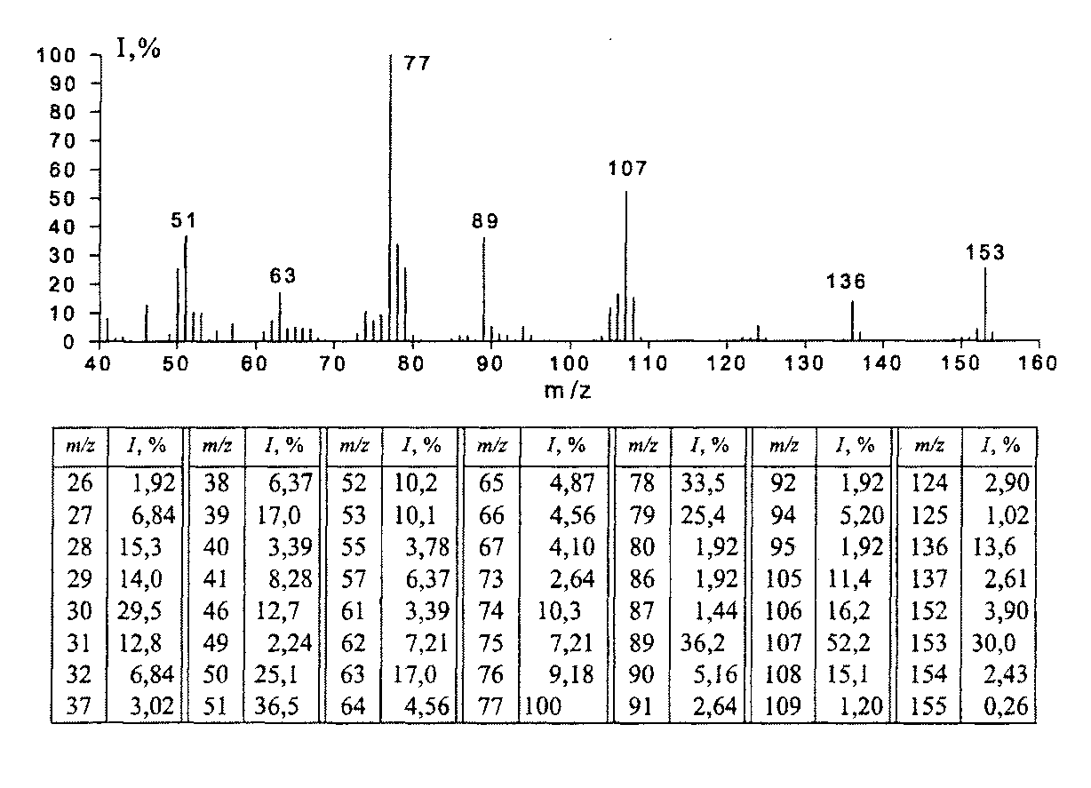
Модульна контрольна робота.

з курсу „Мас-спектрометрія органічних речовин”

Варіант №
Ідентифікуйте сполуку по спектру електронного удару.
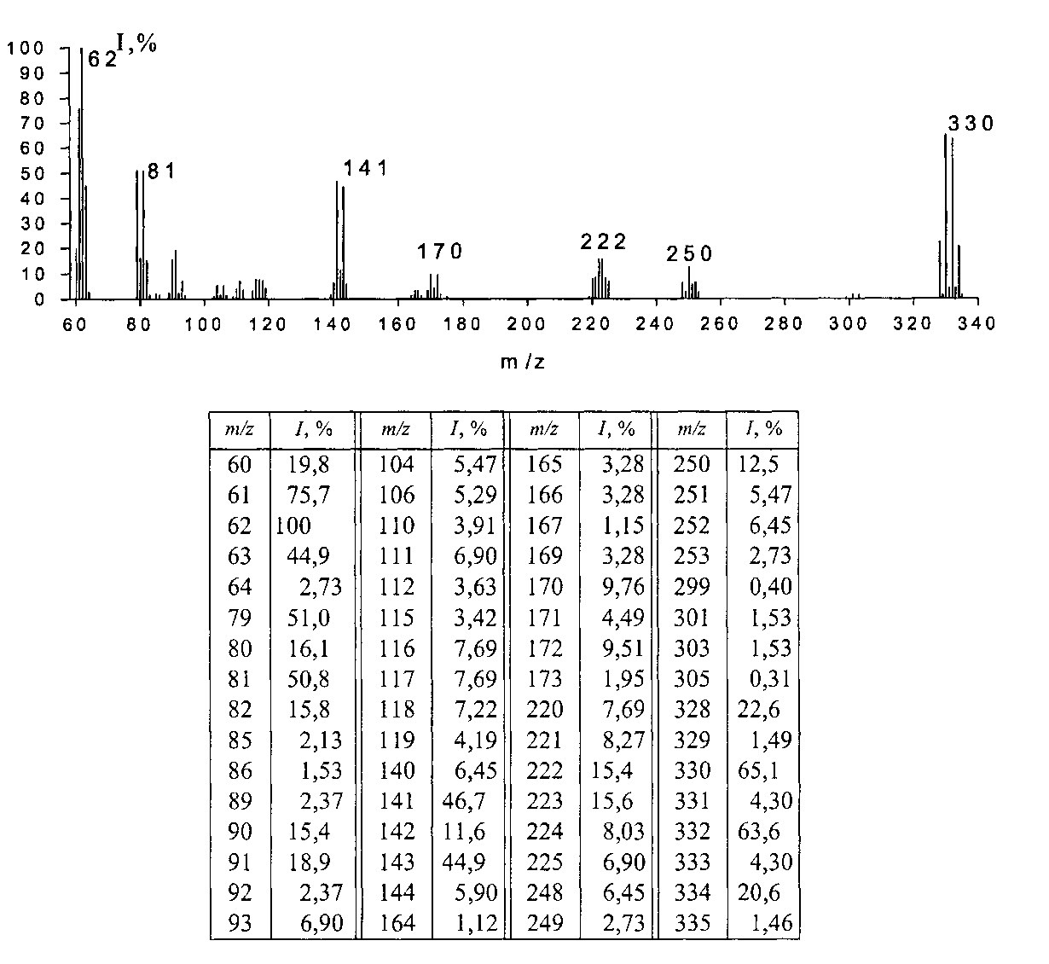
Домашня контрольна робота.

з курсу „Мас-спектрометрія органічних речовин”

Завдання №
Ідентифікуйте сполуку по спектру електронного удару.
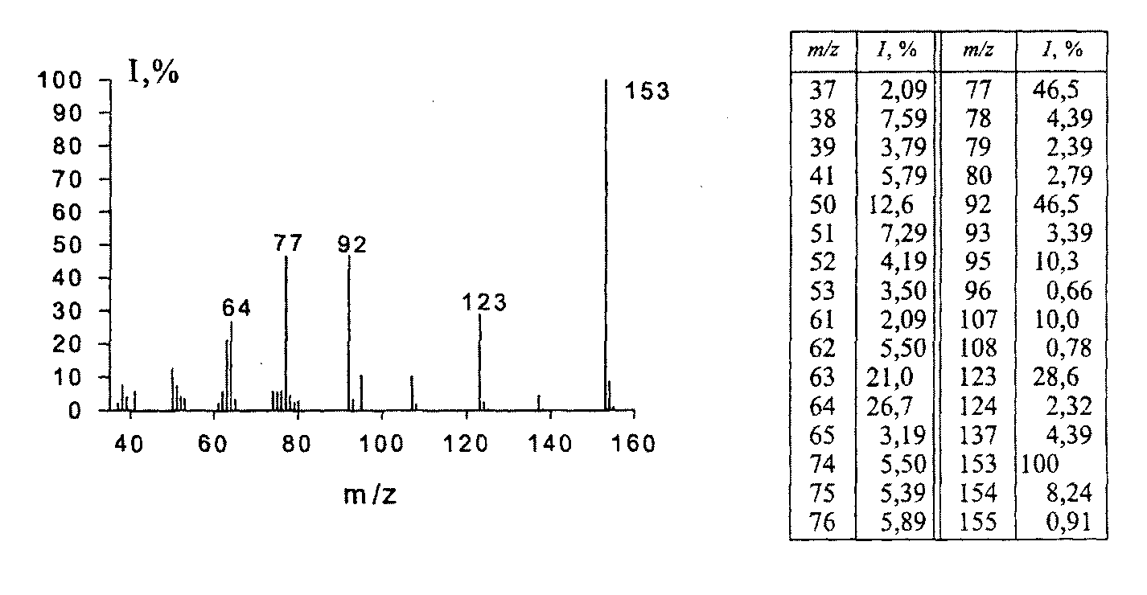

Робочу програму навчальної дисципліни (силабус):
Складено д к.х.н., старший викладач кафедри ОХ та ТОР, Клімко Юрій Євгенович
Ухвалено кафедрою ОХ та ТОР (протокол № 14 від 25.06.20)
Погоджено Методичною комісією факультету (протокол № 10 від 23.06.20)

Методичною радою університету – для загальноуніверситетських дисциплін.

